**우리사주조합 통신**



**제44차 회계연도(2019년) 사업계획 준비한다.**

**우리사주조합은 2019년(제44차 회계연도)을 시작하면서 규약에 의거 일정들을 수립하고 있다.**

**1) 제43차 회계연도(2018년) 정기감사를 1월 9일 ~ 11일까지 실시 할 예정이다. 2) 1월 24일 제44-1차 이사회를 통해 제28차 정기대의원대회 관련건(제44차 회계연도(2019년) 예산편성표(안), 수입부(안), 지출부(안), 지출부 세부산출내역(안), 사업계획 추진일정(안)을 심의하여 2월에 개최예정인 제28차 정기대의원대회에서 최종 승인을 받아 사업을 추진 할 계획이다. 3) 2019년은 우리사주취득을 위해 현자지부와 정책협의회를 계속 진행하고, 조합원 간담회, 대의원 간담회, 현수막, 피켓팅 홍보활동을 강화하여 세금감면 혜택이 주어지는 우리사주 취득을 위한 사업을 추진 할 계획이다.**

**2018년 경영실적 현황**

현대차는 2018년 한 해 동안 국내 721,078대, 해외 3,865,697대 등 전세계시장에서 전년보다 1.8% 증가한 4,586,775대를 판매했다. 이는 국내에서는 전년보다 4.7% 증가한 실적이다. 차종별로 승용차는 그랜저(하이브리드 24,568대 포함)가 113,101대 판매되며 내수판매를 견인했고 이어 아반떼가 75,831대, 쏘나타(하이브리드 4,122대 포함)가 65,846대, 아이오닉(하이브리드 3,820대 포함)이 9,426대 등 전체 승용차 판매는 277,614대가 팔렸다. SUV는 싼타페 107,202대, 코나(전기차 11,193대 포함)가 50,468대, 투싼 42,623대 등을 합해 전체 204,693대가 판매됐다. 제네시스는 G80 이 37,219대, G70 이 14,417대, G90(EQ900 7,251대 포함)이 9,709대 등 총 61,345대가 판매됐다.

해외시장에서는 지난해 보다 1.3% 증가한 3,865,697대를 판매했다.

**현대차는 미국에 투입되는 팰리세이드를 시작으로 각 시장별 상황과 고객들의 니즈에 맞는 신차를 적재적소에 투입해 꾸준한 판매 증가를 이루어 나가야 할 것이며, 올해 상반기 중 전세계 권역본부 설립을 완료하고, 권역별 자율경영, 책임경영체제를 구축해 실적을 회복하고, 미래 사업을 위한 기반을 마련해야 할 것이다.**

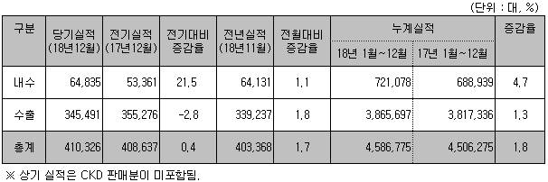

게시확인 : 대의원

http://www.urisaju.net

**◈ 고 용 안 정 ◈ 경 영 참 여 ◈ 재 산 증 식 ◈ 위 상 강 화**

**●발행인 : 윤 중 식 ●발행일 : 2019. 1. 8 (화) ●연락처: 052-215-7307~9,12 ● 제2019-직8-16호**